25.05.20
Контрольна робота з геометрії.
№1 (1бал)
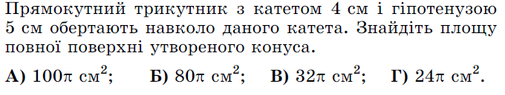
№2 (1бал)
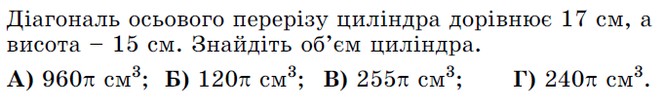
№3 (1бал)
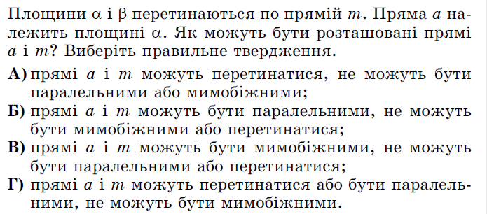
№4 (1,5 бали)
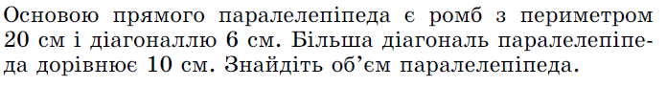

№5 (1,5 бали)
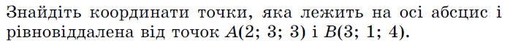

№6 (2 бали)

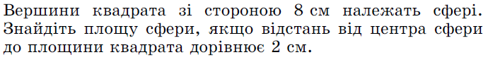
№7 (2 бали)
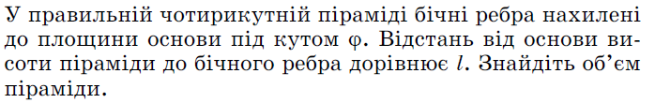
№8 (2 бали)
